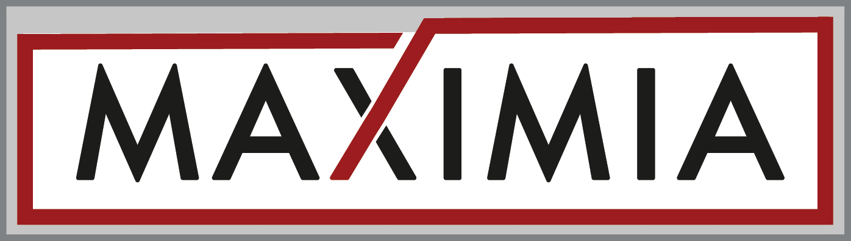 | FORMULARIO | FR-122-01
 | INFORME DE AUDITORÍA INTERNA SST | Vigencia: 05/2026

1. DATOS DE LA AUDITORÍA
N° de auditoría: |  | Fecha:
Tipo: | Interna / Seguimiento | Operación / Sede:
Alcance: |  | Criterios de auditoría: | ISO 45001:2018 / PRs del sistema
2. EQUIPO AUDITOR Y AUDITADOS
Apellido y Nombre | Rol (Auditor / Auditado) | Área / Proceso | Firma
3. METODOLOGÍA
Descripción de métodos usados: entrevistas, revisión documental, observación de campo.
4. RESULTADOS Y HALLAZGOS
N° | Hallazgo | Tipo (C / NC / OP) | Cláusula ISO
1
2
3
4
5
C = Conformidad NC = No Conformidad OP = Oportunidad de mejora
5. CONCLUSIONES DE LA AUDITORÍA
6. PLAN DE ACCIÓN (para No Conformidades)
N° NC | Acción correctiva propuesta | Responsable | Fecha límite | Estado

Auditor Líder | Responsable del Área Auditada | Responsable SST
Firma y aclaración | Firma y aclaración | Firma y aclaración

